Cristian Felipe Griebler

**Dosimetria personalizada para terapia com cloreto de rádio usando o Método de Monte Carlo**

Rio de Janeiro - Brasil

2023

Cristian Felipe Griebler

DOSIMETRIA PERSONALIZADA PARA TERAPIA COM CLORETO DE RÁDIO USANDO O MÉTODO DE MONTE CARLO

Tese para obtenção do Grau de Doutor pelo Programa de Pós-Graduação em Radioproteção e Dosimetria do Instituto de Radioproteção e Dosimetria da Comissão Nacional de Energia Nuclear na área de Física Médica.

Orientador:

Daniel Alexandre Baptista Bonifacio

Segunda Orientadora:

Lidia Vasconcellos de Sá

Rio de Janeiro - Brasil

2023

(folha para Ficha catalográfica)

Cristian Felipe Griebler

**DOSIMETRIA PERSONALIZADA PARA TERAPIA COM CLORETO DE RÁDIO USANDO O MÉTODO DE MONTE CARLO**

Rio de Janeiro, XX de mês de 2023

**__________________________________**

Dr. Daniel Alexandre Baptista Bonifacio

**__________________________________**

Dr. Luis do PPG/IRD

**__________________________________**

Dr. Bernardo do PPG/IRD

**__________________________________**

Dr. Elba ao PPG/IRD

**__________________________________**

Dr. Tatit ao PPG/IRD

**Sumário**

**1 Introdução** **5**

1.1 Objetivos 8

**2 Fundamentação Teórica** **8**

2.1 Medicina Nuclear 9

2.1.1 Componentes de um sistema de SPECT 12

2.1.2 Resolução Espacial 13

2.1.3 Efeito de Atenuação 13

2.1.4 Espalhamento 14

2.1.5 Efeito de Volume Parcial 15

2.1.6 Parâmetros de Qualidade da Imagem 17

2.2 Grandezas Dosimétricas 17

2.2.1 Atividade Acumulada 18

2.2.2 Dose Absorvida 18

2.2.3 Formalismo MIRD 19

2.3 Métodos Dosimétricos 19

2.3.1 Dose Point-Kernel 20

2.3.2 Fatores S 21

2.3.3 Dosimetria por Imagem 22

2.3.4 Método por Código de Monte Carlo (MMC) 22

**3. Metodologia** **25**

3.1 Teste Experimentais 27

3.1.1 Simulador de lesão captante 27

3.1.2 Simulador Jaszczak ACR 27

3.1.3 Aquisições 29

3.1.4 Reconstruções 31

3.1.5 Quantificação através de máscaras binárias 32

3.1.6 Avaliação da Qualidade das Imagens 32

3.2 Testes Computacionais 34

3.2.1 Desenvolvimento das macros 34

3.2.2 Parâmetros das simulações 36

3.2.3 Tipos de simulações 37

**4 Resultados** **38**

4.1 Testes Experimentais 39

4.1.1 Aquisição com o simulador de lesão captante 39

4.1.2 Aquisição com o phantom Jaszczak ACR 40

4.1.2.1 Resultados da avaliação razão sinal-ruído 41

4.1.2.2 Resultados da avaliação do coeficiente de recuperação 43

4.2 Testes Computacionais 46

4.2.1 Resultados das simulações com número de partículas 47

4.2.2 Resultados das simulações com o tempo com parâmetro de parada 48

**5 Discussões** **49**

5.1 Resultados dos testes experimentais 49

5.2 Resultados das simulações 51

**6 Cronograma** **53**

Referências **54**

# 

# 1 Introdução

Foram registrados 18,1 milhões casos globais de câncer no ano de 2020 e a previsão para o ano de 2040 é 29,4 milhões de casos, segundo o relatório da Organização Mundial da Saúde (OMS). Há uma previsão de 7,3 milhões de vidas serem salvas até o ano de 2030 se investido corretamente na prevenção, tratamento, rastreamento e diagnóstico precoce do câncer [WHO, 2020].

O câncer de mama é o mais predominante entre as mulheres, enquanto que entre os homens o câncer de próstata é o segundo mais predominante [SUNG, 2021]. O câncer de próstata é a principal causa de morte por câncer entre os homens em 48 países [WHO, 2020].

Uma das fases do câncer de próstata é a metástase, na qual células tumorais migram para outras regiões do corpo humano prejudicando outras funções do organismo do paciente [MACEDO, 2017]. Pacientes diagnosticados com câncer de próstata em fase avançada da doença desenvolvem resistência à terapia hormonal. Neste cenário, relatou-se que pelo desenvolvimento natural da doença um terço desses pacientes apresentaram metástase óssea em dois anos [BRITO, 2020]. Neste caso a doença tem a denominação de câncer de próstata metastático resistente à castração (*Metastatic castration-resistant prostate cancer - mCRPC* ).

Diversos tratamentos têm sido utilizados em pacientes com mCRPC, tais como quimioterápicos, terapias hormonais, imunoterápicos e radiofármacos [PARKER, 2018] [DE BONO, 2017] [MEISEL, 2016] [RYAN, 2015] [BEER,2017] [KANTOFF, 2010]. Dentre os radiofármacos, os emissores de partícula beta como estrôncio-89 e samário-153 foram aprovados pelo *Food and Drug Administration (*FDA) devido aos benefícios paliativos encontrados em ensaios randomizados [BUCHALI, 1988] [SARTOR, 2004][SERAFINI, 1998]. A principal limitação do uso desses radiofármacos é a possível toxicidade na medula [BRITO, 2020]. Portanto, antes da aprovação do rádio-223, nenhuma terapia direcionada ao osso havia demonstrado melhora na sobrevida global em pacientes com mCRPC com metástase óssea [PARKER, 2013].

O rádio-233 é o primeiro radiofármaco emissor de partícula alfa para terapia de pacientes com mCRPC aprovado pelo FDA [FDA, 2013]. A sua aprovação foi devido aos resultados encontrados no estudo ALSYMPICA: aumento da sobrevida global dos pacientes; atraso no surgimento de eventos esqueléticos; e primeira terapia por emissor alfa direcionada ao osso a mostrar alguma vantagem referente à sobrevivência dos pacientes [PARKER, 2013]:.

Diferentemente das partículas beta, que têm um alcance de vários milímetros, as partículas alfa apresentam um alcance médio de 100 µm (diâmetro de 2 a 10 células). As partículas alfa, portanto, depositam praticamente toda sua energia no microambiente das metástases ósseas [NILSSON, 2005]. O rádio-223 e seus radionuclídeos filhos de vida curta causam quebras de fita dupla no DNA, levando à morte celular, mas com menor irradiação da medula óssea adjacente saudável e de tecidos normais [MARQUES, 2018].

O decaimento do rádio-223 é composto por 95% de emissões alfa, 3,2% de emissões beta e menos de 2% de emissões gama. A baixa probabilidade de emissão gama torna a dosimetria por imagem desafiadora, porém é uma oportunidade de estudo da biodistribuição e dosimetria personalizada [FLUX, 2017]. Foram identificadas três janelas de energia de emissão gama que podem ser utilizadas na produção de imagem. Essas janelas são centradas nas energias 82, 154 e 270 keV [HINDORF, 2012]. Segundo Simões, a aquisição de imagens médicas de pacientes submetidos ao tratamento com rádio-223 terão melhor relação sinal-ruído quando o ajuste da janela de mais baixa energia for centralizada em 89 keV, com janela energética de 24% [SIMÕES, 2018] .

Hindorf *et al* [HINDORF, 2012] sugeriu que uma imagem para avaliação quantitativa seria possível por uso de cintilografia planar com janela de energia de largura 20%, centrada na energia de 82 keV. Esse estudo, através da análise por uso de um phantom, resultou em uma acurácia na atividade de 10% para um volume de 200 ml e 40% para um volume de 0,5 ml em um meio radioativo. Porém, este estudo foi realizado considerando uma atividade de 100 kBq/kg enquanto que a posologia atual é 55 kBq/kg [FDA, 2013].

Um estudo utilizando uma aquisição estática com janela dupla centrada em 85 keV e 156 keV e uso de colimador de média energia foi realizado para avaliar a incorporação do rádio-223 em lesões metastáticas [PACILIO, 2016]. Esse estudo multicêntrico encontrou uma meia-vida efetiva média do rádio-223 em lesões ósseas de 8,2 dias e uma dose absorvida após a primeira injeção de 0,7 Gy (intervalo 0,2-1,9 Gy). Portanto, os resultados da dose absorvida nas lesões variaram 10 vezes para diferentes volumes de lesão [PACILIO, 2016].

O estudo conduzido por Benabdallah et al com o *phantom**T*ORSO simulou tumores de diferentes dimensões e captações a fim de se aproximar das condições clínicas. Através dos fatores de calibração obtidos com o *phantom*NEMA, foi possível identificar concentrações de rádio-223 superiores a 8 kBq/ml e quantificar a atividade com erro inferior a 18,8% em uma lesão de 5,6 ml [BENABDALLAH, 2019].

A posologia estabelecida pelo fabricante do radiofármaco Xofigo (Bayer SA) é 55 kBq/kg [FDA, 2013]. Dessa forma, a atividade administrada ao paciente é baseada somente no peso corporal e não considera outras características do paciente que podem interferir na terapia, tais como características físicas, outras comorbidades, idade, sexo, velocidade de excreção ou habitos alimentares [BRITO, 2020]. Uma posologia fixa para pacientes com diferentes quadros clínicos faz com que a terapia apresente diferentes resultados. Por esse motivo, a dosimetria personalizada de pacientes submetidos a terapia com rádio-223 deveria ser realizada. A comunidade científica carece de um protocolo de dosimetria estabelecido e validado para a terapia com rádio-223, por isso este projeto propõe-se a suprir essa necessidade.

A discussão sobre a necessidade da dosimetria de pacientes submetidos a terapias de Medicina Nuclear tem se intensificado após a publicação da diretiva 2013/59 EURATOM, que diz:

*“Estados-Membros asseguram que, consoante a prática de medicina radiológica, o especialista em física médica se responsabilize pela dosimetria, incluindo as medições físicas para a avaliação da dose administrada ao paciente e a outros indivíduos sujeitos a exposição médica”*

Portanto a necessidade da dosimetria como forma de acompanhar e prever os resultados de terapias de Medicina Nuclear motivou a produção deste trabalho. A aquisição de imagens SPECT e CT de pacientes em conjunto com a dosimetria personalizada através do método de Monte Carlo contribuem para a originalidade deste trabalho.

Na primeira fase deste trabalho, foi investigada a configuração ótima das janelas de energia para aquisição de imagens SPECT com rádio-223. Na segunda fase deste trabalho, foi desenvolvida uma metodologia para quantificar as imagens de simuladores antropomórficos obtidas com o rádio-223. Na terceira fase deste trabalho, serão utilizados os resultados da quantificação das imagens SPECT para realizar a dosimetria personalizada do paciente pelo Método de Monte Carlo.

(Parágrafo final para defesa sem a dosimetria e com o artigo de segmentação semi-automática)

Na primeira fase deste trabalho, foi investigada a configuração ótima das janelas de energia para aquisição de imagens SPECT com rádio-223. Na segunda fase deste trabalho, foi desenvolvida uma metodologia para quantificar as imagens de simuladores antropomórficos obtidas com o rádio-223. Na terceira fase deste trabalho, foi desenvolvido um algoritmo de inteligência artificial para segmentação semi-automática dos volumes de interesse do phantom para quantificação das imagens.

- Preciso adicionar um parágrafo relatando a necessidade da quantificação de imagens para cada equipamento SPECT antes do processo de dosimetria. Para realizar a quantificação das imagens é necessário fazer a segmentação dos volumes de interesse do phantom. A tarefa de segmentar os volumes de interesse no phantom é um processo moroso que exige de 30 minutos, para profissionais inexperientes, a 20 minutos para profissionais com experiência no software 3D Slicer.

## 1.1 Objetivos

O objetivo do projeto é desenvolver um protocolo de dosimetria personalizada para terapia de metástases ósseas provenientes de câncer de próstata resistente à castração com uso de rádio-223 utilizando o método de Monte Carlo e imagens SPECT e CT de paciente.

Objetivos específicos:

* Avaliar o melhor protocolo de aquisição e reconstrução da imagem gerada de fótons do rádio-223
* Desenvolver e avaliar um modelo de IA para segmentação semi-automática dos VOIs do phantom
* Validar a metodologia de quantificação da atividade nas imagens SPECT usando phantom
* Inserir o protocolo de dosimetria na ferramenta web (IRDose) desenvolvida pelo grupo de pesquisa em Medicina Nuclear do IRD.

# 2 Fundamentação Teórica

Neste capítulo, serão discutidas definições e conceitos para a compreensão do problema, metodologia adotada e resultados encontrados. Primeiramente, serão apresentados alguns componentes do sistema de detecção e de formação da imagem nos equipamentos de Medicina Nuclear. Em seguida, serão apresentadas as definições de grandezas físicas e dosimétricas necessárias para compreender a complexidade da terapia. Por fim, serão apresentados os métodos dosimétricos existentes para a avaliação da terapia.

## 2.1 Medicina Nuclear

A medicina nuclear é uma área da medicina que engloba o diagnóstico e o tratamento de diversas patologias usando fontes radioativas não-seladas. Enquanto exames de tomografia computadorizada (*Computed Tomography - CT)* e ressonância magnética fornecem imagens anatômicas, a medicina nuclear diagnóstica utiliza câmaras gama para fornecer uma visualização fisiológica do corpo humano. Este tipo de imagem diagnóstica consiste na detecção da radiação emitida pelo paciente (LJUNBERG, 2016). Esta técnica de formação de imagens se baseia no princípio da câmara de cintilação (ZAIDI, 2006), que informa a localização, no espaço e no tempo, da captação de um radiofármaco através de câmaras gama .

A gama câmara é um tipo de equipamento projetado para detectar fótons emitidos pelo radiofármaco administrado ao paciente e, dessa forma, mapear o radionuclídeo pelo corpo do paciente. As câmaras gama são classificadas de acordo com a estratégia de detecção (fóton único ou por coincidência), se possuem ou não CT e se realizam aquisições de imagem em duas ou em três dimensões (2D ou 3D).

A classificação pelo tipo de detecção divide-se em Tomografia por Emissão de Pósitron (PET - *Positron Emission Tomography)* e Tomografia por Emissão de Fóton Único (SPECT - *Single Photon Emission Computed Tomography*). O PET utiliza a aniquilação que acontece quando um elétron se encontra com um pósitron (antipartícula do elétron) liberando um de par fótons de mesma energia, mesma direção, mas em sentidos opostos [SAHA, 2016]. Caso esse par de fótons for detectado numa dada janela de tempo, esse evento será contabilizado e avaliado se os fótons pertencem à mesma aniquilação ou não. Geralmente, são utilizados radionuclídeos com alta probabilidade de decaimento para reduzir a exposição do paciente à radiação, pois uma pequena atividade administrada poderá ser suficiente para garantir uma qualidade da imagem adequada [SAHA, 2016].

A segunda modalidade de detecção é a detecção por SPECT, que detecta os fótons emitidos durante o decaimento do radionuclídeo. Discutimos anteriormente que um átomo pode se encontrar em um estado nuclear excitado. A fim de buscar essa estabilidade nuclear, os prótons e nêutrons que compõem o núcleo atômico liberam um fóton de alta energia, raio gama [BYBEL, 2008]. Dependendo do radionuclídeo e de seus produtos de decaimento, existem fótons em um vasto intervalo de energia. No equipamento SPECT procura-se selecionar uma janela de energia dos fótons onde haja maior probabilidade de emissão, a fim de obter o maior número possível de contagens, melhorando a qualidade da imagem [BENABDALLAH, 2019].

Tanto no PET quanto no SPECT, as imagens tomográficas são construídas a partir da informação bidirecional de várias projeções de fótons de diferentes ângulos. Portanto, PET e SPECT geram exames que retornam um mapa tridimensional da biocinética do radiofármaco no organismo. A Figura 1 ilustra um exemplo de equipamento SPECT Symbia T2 - Siemens.

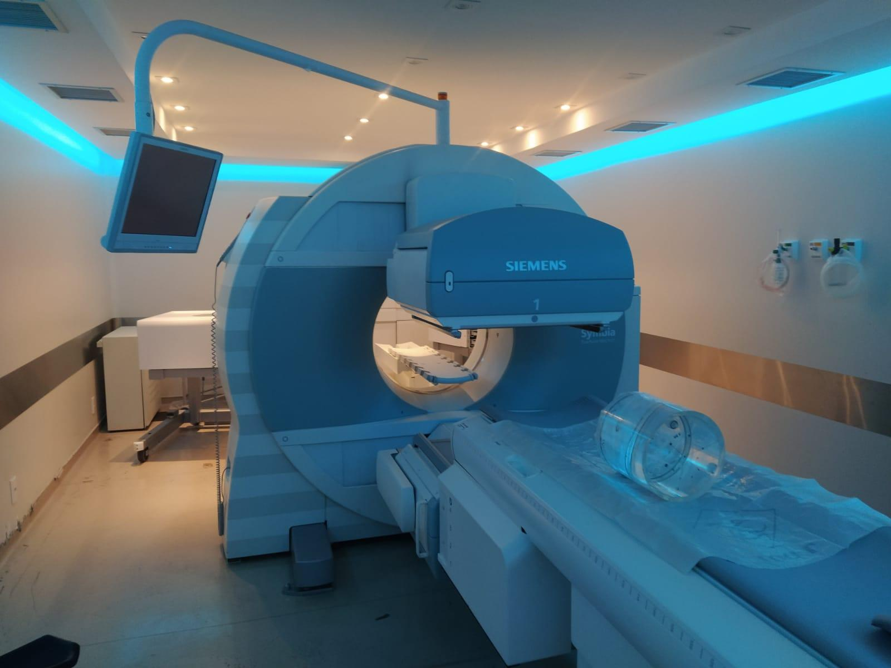

**Figura 1**. Equipamento SPECT Siemens Symbia T2.

O equipamento SPECT pode ser utilizado também para aquisição bidimensional, chamada de Cintilografia Planar [DEWARAJA, 2012]. A cintilografia planar tem sido utilizada devido a sua alta taxa de contagem que garante uma geração de imagens. Isso se deve ao fato das cabeças ficarem imóveis, portanto se gera uma imagem bidimensional com uma estatística de contagem relevante [PACILIO, 2016]. Porém, pelo fato de conter uma informação bidimensional, a sobreposição das estruturas internas do organismo dificulta a dosimetria como a visualização de detalhes mais tênues [TUNCEL, 2020].

Os equipamentos tradicionais PET e SPECT podem ser vistos como um contador monocanal da janela de energia selecionada na mesa de comando. Dessa forma, o número na escala de cinza de cada pixel depende somente de quantas contagens foram registradas neste pixel e independe da energia do fóton [DEWARAJA, 2012]. Quanto maior o número de fótons contabilizados, mais claro se torna o pixel. Ainda assim, algumas contagens registradas pelo detector não são verdadeiras. Existe uma possibilidade de falso positivo e uma possibilidade de falso negativo. O registro de falso positivo se deve a um fóton com uma energia mais alta pode ser erroneamente contabilizado dentro desse intervalo por conta da atenuação sofrida neste caminho. O registro do falso negativo se deve a um fóton que tenha originalmente um valor de energia dentro desse intervalo, mas foi atenuado consideravelmente ao longo do caminho entre o corpo do paciente e a interação com o sistema de detecção. Portanto, a densidade do tecido e em qual profundidade foi emitido o fóton influenciam na estatística de contagem [DEWARAJA, 2012].

Mediante a necessidade de corrigir essas contagens registradas na imagem, mas não verdadeiras, foram desenvolvidos equipamentos PET e SPECT acoplados a um equipamento de Tomografia Computadorizada (CT), sendo designados por PET/CT e SPECT/CT [DEWARAJA, 2012]. O equipamento de tomografia computadorizada é capaz de identificar a densidade do tecido e calcular a probabilidade de atenuação dos fótons emitidos. Portanto, é possível efetuar a correção dessa atenuação sofrida pelos fótons registrados e determinar, de maneira aproximada, quantos deles pertencem à janela de energia desejada. Como o radionuclídeo utilizado neste estudo é emissor de partícula gama, iremos tratar do equipamento SPECT em mais detalhes no próximo item.

### 2.1.1 Componentes de um sistema de SPECT

O SPECT é um detector que pode possuir diversas plano-detector, cada plano-detector possui um cristal em formato de placa retangular que libera luz no espectro visível ao interagir com a radiação ionizante. Juntamente a este cristal, há um tubo fotomultiplicador que transforma a luz em sinal elétrico. A conversão da luz visível em sinal elétrico é importante, pois graças a este sinal é possível identificar a posição de interação do fóton no cristal e a energia depositada pelo gama. Caso a energia de incidência do fóton esteja na janela de energia selecionada, esta interação é contabilizada [SONG, 2005].

A interação do fóton no detector depende das características físicas do detector. A espessura de um detector varia de 0,25 a 1,0 polegada e é baseada na energia do fóton que se pretende captar. Uma maior espessura do cristal gera maior probabilidade de interação, portanto uma maior eficiência na conversão de radiação incidente em luz. Porém, o fóton em um cristal com maior espessura tem maior probabilidade de espalhamento e, por consequência, uma variação lateral da informação em relação à verdadeira região de interação, dessa forma comprometendo a resolução espacial [JERROLD, 2002].

O fóton ao incidir no cristal provoca uma cintilação que é transformada em sinal elétrico através do tubo fotomultiplicador. Os tubos fotomultiplicadores além de fazerem essa conversão, também amplificam o sinal convertido de maneira proporcional, permitindo assim determinar a energia do fóton detectado e contabilizá-lo, caso pertença `a janela de energia selecionada [SONG, 2005].

O colimador é uma peça móvel, na maioria dos equipamentos SPECT, que é posicionado imediatamente antes do cristal e tem a função de filtrar os fótons que o alcançam. Os colimadores geralmente são constituídos de um material atenuante, normalmente chumbo ou tungstênio, e contêm furos que elegem os fótons de um determinado ângulo de incidência. Entre cada furo estão os septos que são finas paredes do material que constitui o colimador (LAZARO, 2005).

Existem vários tipos de colimadores que apresentam diferenças na forma do septo (hexagonal ou circular), no diâmetro e tamanho dos septos e espessura do colimador (ou comprimento do septo). O desempenho do colimador depende destes parâmetros. Suas características geométricas têm impacto direto na resolução espacial e na sensibilidade do sistema de detecção. Um colimador com septos de maior espessura dificulta a penetração septal que ocorre quando um fóton atravessa o colimador proveniente de um ângulo de incidência indesejado (LAZARO, 2005).

### 2.1.2 Resolução Espacial

A resolução espacial pode ser definida como a distância mínima entre duas estruturas que seja discernível na imagem obtida. Quanto maior é essa distância, pior a resolução espacial, pois quanto maior for essa distância menos detalhes de um determinado objeto poderão ser identificados na imagem [LAZARO, 2005].

A resolução espacial do SPECT pode ser dividida em resolução intrínseca, que é a resolução espacial do equipamento sem o colimador, e a resolução extrínseca, que é a resolução espacial medida com o colimador acoplado, chamada também de resolução espacial do sistema. A medida mais comum e significativa para a rotina clínica é a realizada com o colimador afixado [JERROLD, 2002].

A resolução espacial do equipamento é determinada pelas contribuições da resolução espacial do colimador e da resolução espacial intrínseca do equipamento segundo a expressão [JERROLD, 2002]:

A resolução espacial intrínseca de um dado equipamento é constante. Portanto, o que faz a resolução espacial piorar (maior valor de ) é a resolução espacial do colimador. Por isso da necessidade de avaliar qual o melhor colimador se adequa a um radionuclídeo específico. Além das características físicas específicas do colimador, a distância do colimador ao objeto também interfere na resolução. Dessa forma, quanto mais perto o colimador estiver do objeto, melhor será a resolução espacial obtida (menor valor de ).

### 2.1.3 Efeito de Atenuação

A radiação ionizante sofre atenuação exponencial ao atravessar a matéria. Essa atenuação depende do produto da distância percorrida com o coeficiente de atenuação linear do meio. Portanto, uma quantidade de fótons com uma dada energia inicial após atravessar uma região no meio será diminuída exponencialmente. Então se considerarmos uma distribuição uniforme de atividade, uma lesão receberá uma dose dependendo da localização da mesma, se perto ou longe da região alvo [LJUNBERG, 2016].

Erroneamente, esse efeito era corrigido assumindo uma homogeneidade no tecido humano [MCPARLAND, 2010]. Naturalmente, esta é uma abordagem bastante aproximativa, principalmente quando órgãos com diferentes densidades são avaliados. O método de correção foi aprimorado posteriormente utilizando dados dos voxels de uma Tomografia Computadorizada. Assim, considerando a densidade do meio foi possível calcular com certa precisão a atenuação sofrida pelo fóton emitido. Dessa forma, os coeficientes de atenuação de cada voxel são identificados conforme a densidade do meio e correspondente à energia do fóton único emitido [MCPARLAND, 2010]. Esse método foi desenvolvido e tem sido utilizado em equipamentos SPECT e PET que possuem o CT acoplado.

### 2.1.4 Espalhamento

O colimador é o principal componente que contribui para evitar a adição de fótons espalhados na estatística de contagem. Pelo mesmo motivo é selecionada uma janela de energia na faixa energética do fóton emitido. No entanto, o rádio-223 emite uma baixa quantidade de fótons na sua cadeia de decaimento, portanto para evitar uma baixa estatística de contagem a janela de energia não pode ser muito estreita [HINDORF, 2012].

Há dois principais tipos de espalhamento que podem contribuir negativamente na qualidade da imagem. O fóton emitido pode não perder energia durante a interação com a matéria, mas alterar o ângulo de sua trajetória denominado espalhamento coerente ou Rayleigh. Portanto, um fóton com energia correspondente a janela de energia selecionada pode não ser contabilizado graças a mudança angular da sua trajetória.

Outro tipo de espalhamento é o espalhamento Compton. O espalhamento Compton se dá quando o fóton emitido interage com os elétrons mais externos de um átomo, perdendo parte da sua energia e sofrendo mudanças na direção de propagação. Essa mudança de energia pode ser prejudicial caso o fóton espalhado tenha energia compatível com a janela de energia selecionada. A figura C ilustra a probabilidade de cada interação com a matéria ocorrer de acordo com a energia do fóton emitido. Na figura 2, é possível identificar que quanto menor for a energia do fóton emitido, maior é a probabilidade de ambos os espalhamento ocorrerem [KNOLL, 2010].

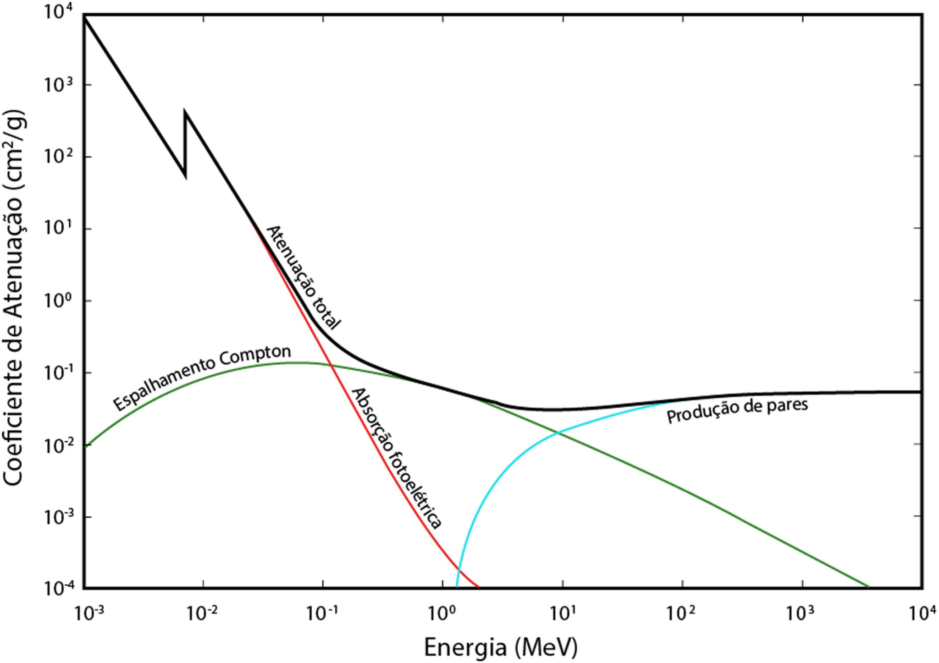

Figura 2. Gráfico do coeficiente de atenuação das principais interações da radiação com a matéria com relação a energia da radiação. Modificado de [KNOLL, 2010]

### 2.1.5 Efeito de Volume Parcial

Ao analisarmos uma imagem SPECT estamos avaliando a captação do radiofármaco no corpo do paciente em um dado instante. A resolução espacial da imagem formada por equipamentos SPECT varia de 0,5 a 1,2 centímetros, o que impossibilita a discretização de regiões menores que a resolução espacial do equipamento [SIMAL, 2011]. Essa limitação técnica da resolução espacial gera uma tamanho de pixel efetivo grande o suficiente para incorporar vários tecidos em um mesmo voxel. Portanto, regiões muito pequenas, mas com captação elevada, podem estar contidas neste voxel e cercadas de tecido pouco captante, sendo que o inverso também é verdadeiro [LJUNBERG, 2016].

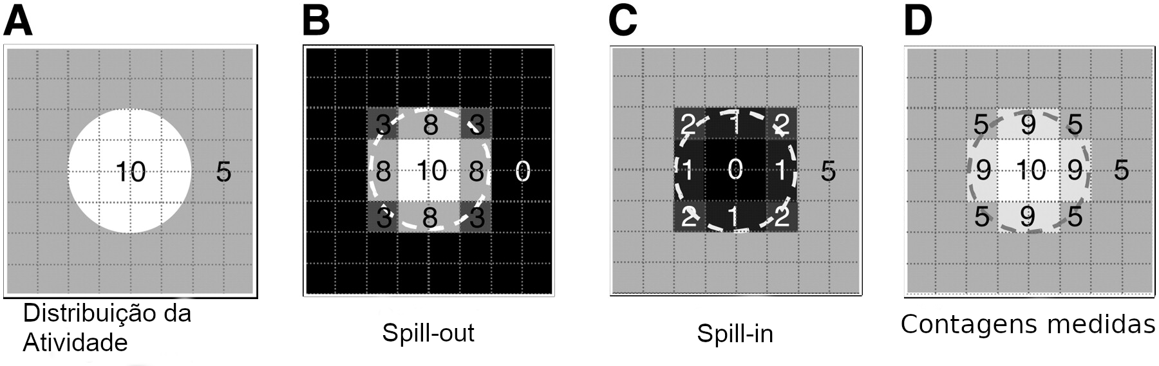

**Figura 3**. A imagem (D) ilustra a distribuição de atividade (A) da soma dos efeitos *spill-out* (B) e *spill-in* em (C). O efeito *spill-out* afeta a contagem da atividade de fundo (B), enquanto que o efeito *spill-in* afeta a contagem da atividade no volume de interesse(C).

Na Figura 3.A, o círculo ilustra um objeto real, enquanto que os quadrados de contorno vermelho mostram a discretização em pixels desse círculo. A Figura 3.B ilustra o efeito de “spill-out”, no qual uma região com maior captação ultrapassa o contorno do objeto e aumenta os valores de pixels externos. Assim, há uma expansão da região com captação de radiofármaco (*spill-out*) além dos limites do objeto, gerando uma superestimativa nos pixels externos. Por outro lado, a Figura 3.C ilustra o efeito *spill-in*. Nesse caso, uma região mais escura, com menor captação, sofre uma subestimativa. Esses efeitos são mais significativos com volumes pequenos de tecido, alterando consideravelmente o cálculo do valor da dose absorvida na região de interesse [MADSEN, 2007].

Existem alguns métodos para corrigir esses efeitos. Alguns são aplicados diretamente nas projeções, já outros são aplicados nas imagens reconstruídas. Cada abordagem, mesmo diferindo consideravelmente uma da outra, tem sua eficácia [WERNICK, 2004]. Um método comum é utilizar um simulador padrão com atividade conhecida e levantar um fator de sensibilidade, ou fator de calibração para simuladores com atividades distintas. Após avaliar a sensibilidade é possível utilizá-la para corrigir as imagens de pacientes [WERNICK, 2004].

### 2.1.6 Parâmetros de Qualidade da Imagem

A fim de quantificar a dose absorvida, é importante que a informação contida nas imagens SPECT sejam verdadeiras dentro do factível. Devido às limitações técnicas situadas anteriormente, a imagem não corresponde de maneira perfeita ao objeto observado. Portanto, é preciso utilizar métricas de qualidade de imagem para avaliarmos quão próximo do real estão as imagens SPECT.

As métricas de qualidade de imagem utilizadas neste trabalho foram Contagens - C *(Counts)*, Sensibilidade - S *(Sensitivity)*, Contagens de radiação de fundo - BG *(Background counts),* Razão Sinal-Ruído - (Signal-to-Noise Ratio), e Coeficiente de Recuperação - (*Recovery Factor*) [DEWARAJA, 2012]. A definição matemática dessas métricas serão detalhadas no capítulo Metodologia, porém a definição teórica das métricas são:

* *Counts* - Contagem nos VOIs (volumes de Interesse) do volume que simula lesões captantes;
* *Background counts (BG)* - Contagem nas regiões adjacentes às lesões captantes;
* *Signal-to-noise Ratio (SNR)* - A relação do número de contagens na lesão captante pelo número de contagens nas regiões adjacentes;
* Sensitivity (S) - A relação entre o número de contagens registradas na imagem pela taxa de decaimento do radiofármaco;
* *Recovery Factor (RF)* - A relação entre a atividade estimada, baseada na sensibilidade encontrada, pela atividade verdadeira do VOI.

## 2.2 Grandezas Dosimétricas

Neste item serão apresentadas as definições de atividade acumulada, dose absorvida e o formalismo MIRD que são necessários para entendermos os métodos dosimétricos.

### 2.2.1 Atividade Acumulada

A atividade é a taxa com que os núcleos estão decaindo em um dado instante [KNOLL, 2010], definida como

A constante *λ* é denominada constante de decaimento, que pode ser interpretada como a probabilidade por unidade de tempo com que dado núcleo decai, *N0* é o número inicial de átomos da amostra [KNOLL, 2010]. Portanto, a Atividade é a taxa com que os núcleos estão decaindo em um dado instante, portanto é uma taxa momentânea. Para efeito de cálculo de dose de radiação é importante contabilizarmos quantos decaimentos transcorreram a partir de um dado instante. Para descobrir o número de decaimentos que transcorreram em um certo intervalo de tempo podemos integrar no tempo a expressão da Atividade e obteremos esse dado definido como a Atividade Acumulada .

### 

### 2.2.2 Dose Absorvida

A Dose Absorvida (D) é definida como a quantidade de energia absorvida por unidade de massa [STABIN, 2017]:

Portanto, a energia absorvida é proporcional à Atividade Acumulada para uma certa região com massa . Além disso, esta região vai absorver somente uma fração da *i*-ésima radiação emitida com energia total para um total de radiações com esta mesma energia. Assim, somando sobre todas as radiações existentes de um dado radiofármaco, a expressão para Dose Absorvida pode ser escrita como [STABIN, 2017]:

A unidade de Dose Absorvida no SI é o gray (Gy), correspondente à energia em joules e a massa em quilogramas (kg).

### 2.2.3 Formalismo MIRD

O Comitê Médico de Dosimetria de Radiação Interna, de acrônimo MIRD (*Medical Internal Radiation Committee* em inglês), criou um formalismo que descreve o cálculo da Dose Absorvida por um determinado órgão ou tecido. Esse formalismo é baseado na equação da Dose Absorvida, que pode ser reescrita como [STABIN, 2017]:

onde,

O termo indica a radiação emitida por uma fonte na posição e absorvida pela região alvo na posição . Esse fator é independente do tempo, portanto, ao introduzirmos a dependência temporal, a equação da dose absorvida assume a forma [STABIN, 2017]:

## 2.3 Métodos Dosimétricos

A forma de avaliarmos a eficácia de um tratamento é medirmos a dose absorvida por um determinado órgão ou região de interesse e avaliarmos a resposta do paciente ao tratamento. Uma dose inferior ao limite mínimo necessário para o tratamento resulta em uma terapia ineficaz, enquanto que um valor muito além do limite necessário pode gerar uma citotoxicidade de tecidos sadios vizinhos à região de interesse [SGOUROS, 2014].

Portanto é necessário uma boa estimativa das doses absorvidas em tecidos alvo e em tecidos sadios de forma a avaliar possíveis riscos associados ao paciente. Além disso, cada paciente pode responder de forma distinta ao radiofármaco utilizado, seja pela progressão da própria doença, por características anatômicas ou fisiológicas individuais [BOLCH, 1999].

O cálculo da dose pode ser feito utilizando um dos seguintes métodos: cálculo da dose por Kernel (*Dose Point Kernel*), Abordagem do *Fator S* do Voxel(Formalismo MIRD), Dosimetria baseada em Imagem, ou por simulação via Método de Monte Carlo. Os dois primeiros métodos são analíticos, mas com alguns pontos fracos, tais como a suposição de uniformidade da dose no voxel [STABIN, 2017]. O método dosimétrico baseado em Imagens depende da aquisição temporal da biodistribuição do radiofármaco no corpo do paciente, juntamente com um mapa de atenuação fornecido pela Tomografia Computadorizada, ou outro método para a correção da atenuação [MCPARLAND, 2010]. O Método de Monte Carlo (MMC) é computacional e simula a trajetória de várias partículas e a interação dessas partículas com a matéria. Portanto, para um número razoável de partículas simuladas é possível obter uma boa estimativa da dose absorvida por determinado órgão ou tecido [SARRUT, 2014].

### 

### 2.3.1 Dose Point-Kernel

O método *Dose Point Kernel*  é um método analítico que tem como base uma fonte geradora de radiação pontual. A definição matemática da dose deste método considera características intrínsecas da fonte como tipo de radiação ou partícula emitida, taxa de decaimento e alcance da radiação no meio avaliado [SCARINCI, 2013]. Levando esses fatores em consideração, a expressão para a dose resultante dessa fonte pontual depositada no meio é determinada pela expressão:

onde *sDPK* significa Dose Núcleo-Pontual escalada *(scaled Dose Point Kernel*) e *CSDA* significa Aproximação por Desaceleração Contínua(*Continuous Slowing Down Approximation*) que considera que a deposição de energia no meio é contínua. As letras ρ, , representam a densidade do tecido, o alcance da partícula sob as condições do CSDA e a fração absorvida específica, respectivamente [SCARINCI, 2013].

A atividade acumulada por esse método é obtida através de simulação por código de Monte Carlo, ou por meio de exames de imagem, como imagens SPECT, ambos comentados nas próximas seções deste capítulo.

Devido a aproximação das equações analíticas, os dados experimentais divergem dos resultados deste método. Uma das hipóteses é a uniformidade da dose dentro do voxel, que se considera centrada no voxel. Para partículas carregadas esta aproximação falha, pois uma pequena variação na densidade da vizinhança influencia no resultado da dose no voxel. Por exemplo, um voxel ṕode conter dois ou mais tecidos que não conflita com a consideração de uniformidade de dose no voxel [BOLCH, 1999].

É possível utilizar este método para o cálculo da dose absorvida de radiofármacos alfa-emissores. Porém, além de considerar a contribuição das partículas alfa, devemos considerar as contribuições de emissões beta e gama de toda a cadeia de decaimentos [BOLCH ,1999].

### 2.3.2 Fatores S

A abordagem do *Fator S* no Voxel (*Voxel S Value Approach*) é uma possibilidade para calcular a dose absorvida no tecido proveniente do formalismo MIRD (*Medical Internal Radiation Committee*). O *fator S*, presente no nome do método, é um fator geométrico que funciona como um fator de peso para determinar a dose em um determinado voxel *k* devido à contribuição do próprio voxel *k,* e de demais voxels *h* da vizinhança. Dada a atividade acumulada no voxel *k*, é possível então obter a dose no mesmo através da expressão que segue [BOLCH, 1999]:

Esta abordagem apresenta limitações semelhantes às do método DPK. O cálculo do *fator S* não reflete com exatidão as características de um ou mais tecidos presentes no voxel, portanto insere imprecisões no cálculo da dose. Por consequência, quanto mais heterogêneo for o meio, maiores são as imprecisões. Para cada radionuclídeo, há valores S a serem incluídos no cálculo da dose absorvida, porém estes são baseados no homem referência da ICRP [CHAHBOUB, 2016].

### 2.3.3 Dosimetria por Imagem

A quantificação por imagem visa localizar e determinar o número de desintegrações em um volume de interesse (VOI - *Volume of Interest*). As informações são provenientes de aquisições planares ou tomográficas, mas podem conter artefatos conforme citados anteriormente. A quantificação pode ser realizada nos modos de aquisição planar e tomográfico.

A aquisição planar tem sido utilizada para realizar avaliação da captação de sítios metastáticos [PACILIO, 2016], porém pelo fato de ser uma representação bidimensional de uma distribuição tridimensional, conduz a problemas de sobreposição de regiões. Por este motivo o modo tomográfico tem sido utilizado em protocolos de dosimetria por imagem, pois contorna a problema de sobreposição de regiões [CAPALA, 2021].

Além dos métodos de aquisições, os tipos de reconstrução da imagem e a estimativa do tempo efetivo podem interferir na quantificação da imagem (HIPPELÄINEN, 2016). Além disso, o processo de delineação dos VOI a partir de imagens de TC é complexo e sensível a artefatos devido ao efeito de volume parcial. A justaposição das imagens SPECT com as imagens CT auxiliam a delineação dos VOI, mas a identificação e distinção de diferentes tecidos é desafiadora.

Entre as diversas terapias de MN, a aquisição de imagens do paciente depende do protocolo de acompanhamento estabelecido em cada serviço de Medicina Nuclear (SMN). A dosimetria por imagem é onerosa, porém é necessária para podermos avaliar a biodistribuição do radiofármaco no corpo do paciente [CAPALA, 2021].

### 

### 2.3.4 Método por Código de Monte Carlo (MMC)

O MMC é um método estatístico que exige um conhecimento técnico, porém não apresenta as dificuldades analíticas e experimentais dos métodos anteriores. Este método utiliza números pseudo aleatórios para executar simulações computacionais de problemas estocásticos (SARRUT, 2014. O método pode ser utilizado para simular o transporte de partículas (fótons e elétrons) pela matéria, através de modelos do sistema e de amostras de funções de densidade de probabilidade. As funções de densidade de probabilidade são necessárias para simular a trajetória de cada partícula no meio avaliado, gerando assim o histórico da partícula. De acordo com estas funções será determinado na simulação (BONIFACIO, 2007):

• o caminho livre entre eventos sucessivos;

• o tipo de interação;

• a energia perdida;

• a deflexão angular;

• o estado inicial de partículas secundárias (caso haja).

A fim de melhorar a incerteza estatística inerente na simulação é possível aumentar o número de histórias, porém aumentando o tempo de simulação (BONIFACIO). O transporte de radiação pela matéria corresponde ao histórico dos passos dados pela partícula (Figura 4), desde sua emissão ou entrada no volume de interesse, até a perda total de sua energia cinética. Este histórico é definido como a sequência de passos da partícula na matéria, podendo mudar sua direção, perder energia e produzir partículas secundárias (BONIFACIO, 2007).

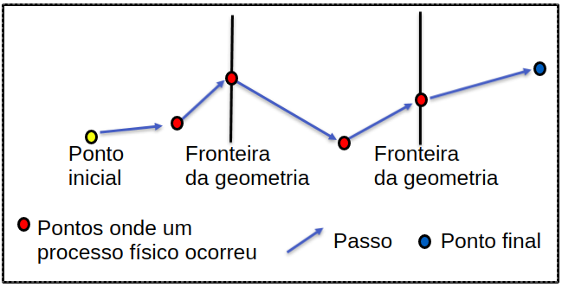

Figura 4 – Representação da trajetória da partícula dividida em passos Adaptado de [COSENTINO, 2019] .

Para que a seção de choque seja aproximadamente constante, reduz-se o tamanho do passo da partícula no matéria. Quanto menor o tamanho do passo, maior a precisão da simulação, porém maior será o tempo de simulação (SARRUT, 2021). Para partículas com energias acima de 1 MeV, o recomendado é limitar o tamanho do passo onde o alcance de parada de uma partícula não diminua mais que 20% durante o passo (razão passo/alcance).

Dentre diversos MMC, existe o *GEometry ANd Tracking 4* (GEANT4), que foi desenvolvido pelo CERN (*Conseil Européen pour la Recherche Nucléaire*) em 1994. O objetivo deste projeto era desenvolver uma simulação de detectores que atendesse aos requisitos da nova geração de experimentos atômicos. Visto que a ferramenta poderia beneficiar as comunidades da física espacial, nuclear, médica e de aceleradores, pesquisadores de diversos campos de aplicação colaboraram no projeto [ASSIE, 2004].

Uma das comunidades beneficiadas com o desenvolvimento do Geant4 foi a física médica, pois existe uma aplicação do Geant4 denominada GATE(*Geant4 Application for Tomographic Emission*) amplamente utilizada na área. O GATE é um código de distribuição livre, composto de ferramentas que podem ser usadas para simular a passagem de partículas pela matéria.

O GATE utiliza de processos físicos já validados do GEANT4, descrição sofisticada da geometria, visualização eficiente e ferramentas de renderização em três dimensões. O GATE contém as bibliotecas do GEANT4 e ferramentas de simulação versáteis e modulares definidas como macros adaptadas ao campo da medicina nuclear (JAN et al., 2004).

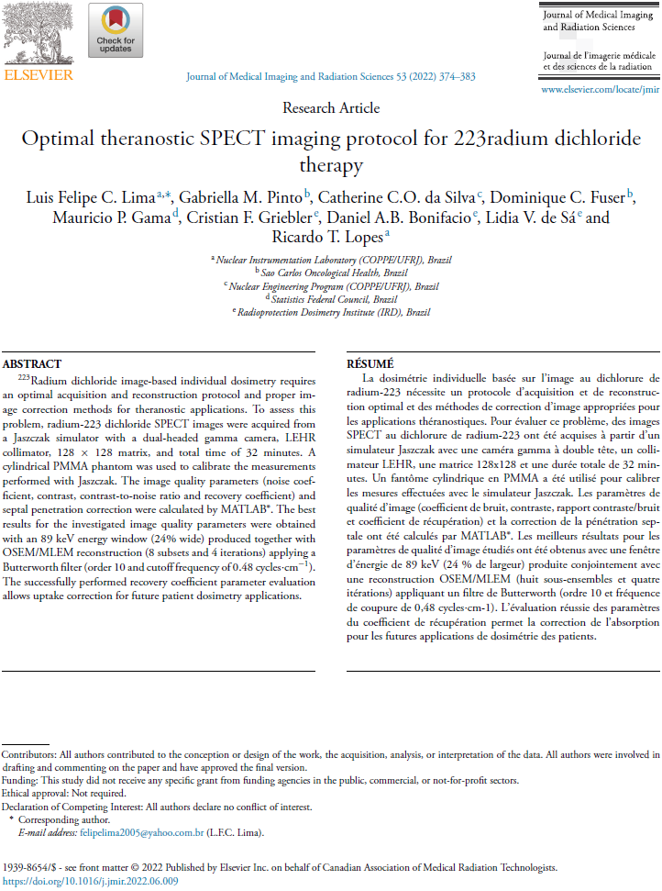

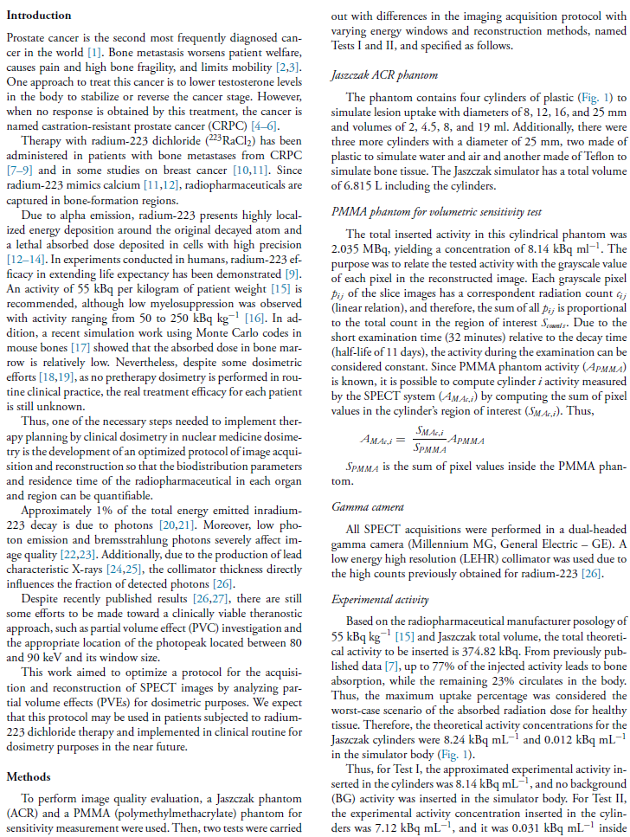

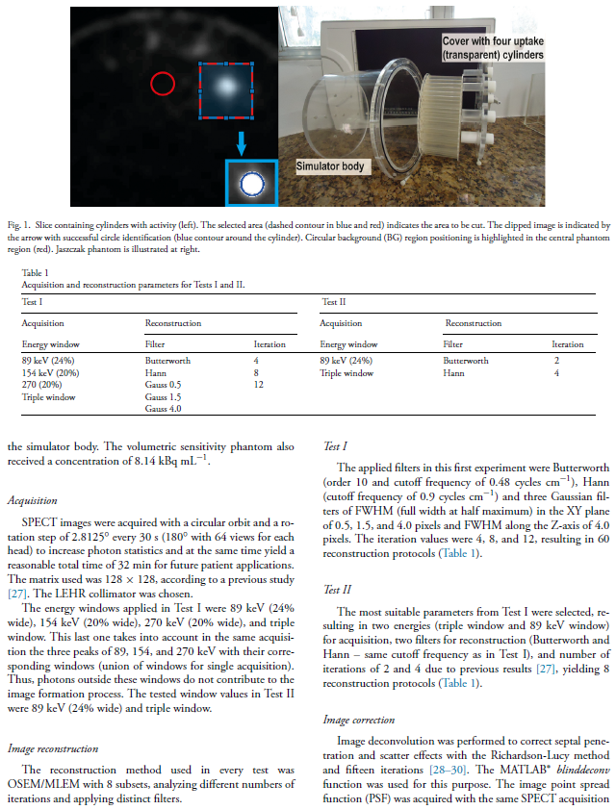

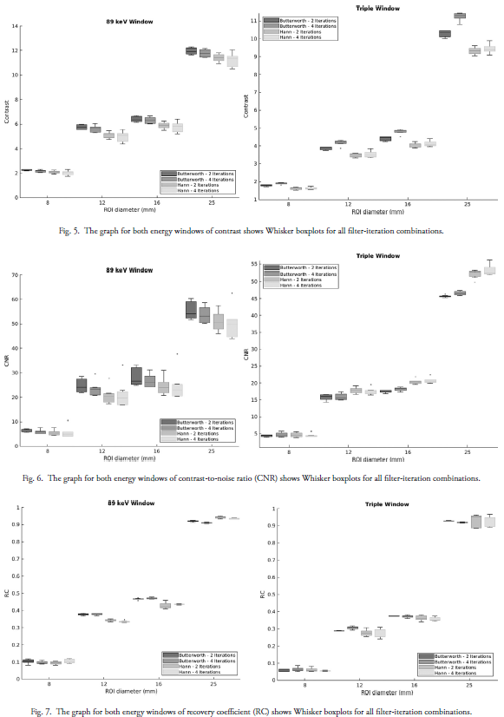

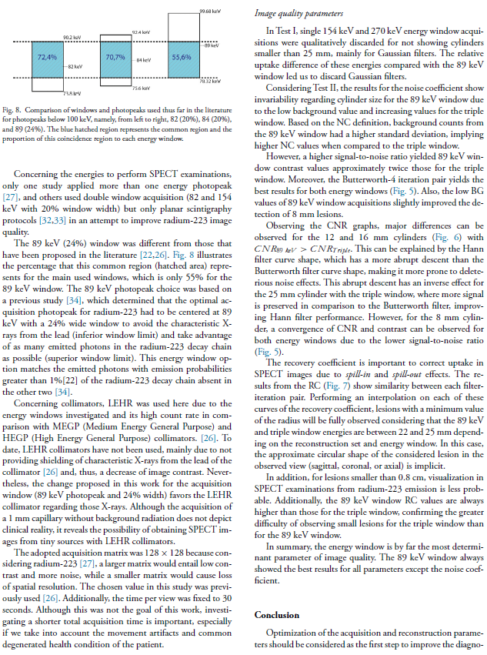

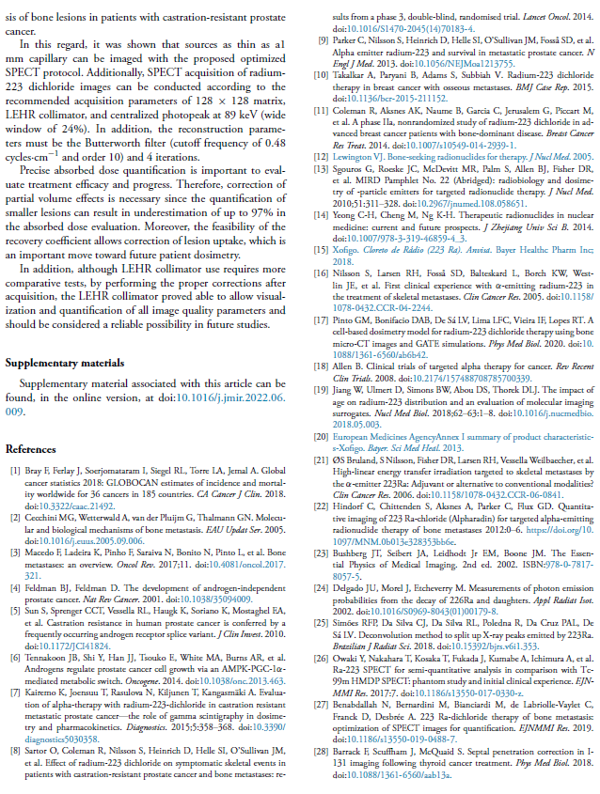

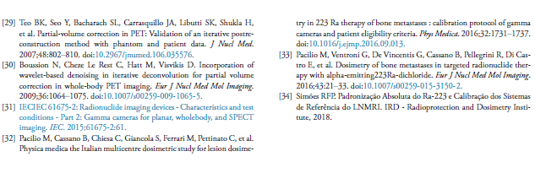

**Draft Article**

**Advancing Personalized Dosimetry: SPECT/CT and Monte Carlo Simulation for Radium-223 Assessment**

Introduction

In the realm of nuclear medicine, the precise and personalized estimation of radiation dose delivery to target regions is of paramount importance [1]. Radium-223 dichloride (Ra-223) has emerged as a promising radiopharmaceutical for the treatment of metastatic castration-resistant prostate cancer (mCRPC)[2]. However, its therapeutic efficacy and potential side effects are closely linked to the accurate assessment of absorbed dose within target regions and organs at risk. To achieve this goal, the integration of advanced imaging techniques and computational dosimetry tools is imperative[3].

Single-photon emission computed tomography combined with computed tomography (SPECT/CT) is a powerful imaging modality that offers both anatomical and functional information, making it an ideal choice for radionuclide therapy dosimetry. The combination of SPECT and CT enables the creation of hybrid images that allow for the precise localization of radiopharmaceutical distribution within the patient's body. This anatomical-functional fusion enhances the accuracy of absorbed dose calculations and allows the personalization of treatment plans.

In this paper, we present a comprehensive approach to advancing personalized dosimetry for Radium-223 treatment. Our methodology encompasses the acquisition of SPECT/CT images at multiple time-points for patients undergoing Ra-223 therapy, followed by the segmentation of volumes of interest (VOIs) using the recognized software tool, 3D Slicer [4]. 3D Slicer, an open-source platform, offers a versatile and user-friendly environment for image processing and analysis, making it an invaluable resource for medical image segmentation.

To calculate absorbed doses with precision and patient-specificity, we employ Monte Carlo simulation techniques—a gold standard in radiation transport modeling [5]. Monte Carlo simulations excel in their ability to account for complex interactions between radiation particles and biological tissues, providing accurate estimations of absorbed doses at the microscale. By coupling Monte Carlo simulations with SPECT/CT-derived activity distributions, we can derive patient-specific absorbed dose maps, allowing for tailored therapeutic strategies and optimization of radiation delivery.

This paper aims to present our methodology in detail, encompassing the acquisition of SPECT/CT images, the segmentation of VOIs with 3D Slicer, and the Monte Carlo simulation-based dosimetry calculations. Our research seeks to demonstrate the feasibility and advantages of this integrated approach for personalized Radium-223 dosimetry. We will also present case studies and comparative analyses to showcase the benefits of our method over traditional dosimetry approaches.

By advancing personalized dosimetry techniques for Ra-223 therapy, our work has the potential to enhance treatment outcomes and minimize the risk of side effects. Personalized dosimetry enables the optimization of treatment regimens, ensuring that therapeutic doses are delivered precisely to the target tissues while sparing healthy surrounding organs. Ultimately, our research contributes to the advancement of patient-centric approaches in nuclear medicine, aligning with the overarching goal of improving the quality of care and outcomes for patients with mCRPC.

Methods

A SPECT/CT equipment Symbia T2 (Siemens Medical Solution Inc. USA) with a medium-energy general-purpose (MEGP) collimator, was used. SPECT images were acquired with a circular orbit and a rotation step of 2.8125° every 30 s (180° with 64 views for each head) in order to have reasonable photon statistics and a feasible total time of 32 min for future patient images. The matrix used was 128 ×128 and the MEGP (*Medium Energy General Purpose*) collimator was chosen.

Image acquisition with Jaszczak ACR phantom was performed to evaluate Signal-To-Noise (SNR) and Recovery Factor (RF). This phantom has four fillable cylinders of plastic to simulate lesion uptake with volumes of 2, 4.5, 8, and 19 ml and diameters of 8, 12, 16, and 25 mm Also, there are three more cylinders with a volume of 19 ml. One cylinder is made of Teflon to simulate bone tissue, another made of plastic and filled with water and another cylinder made of plastic filled with air. The Jaszczak ACR phantom has, including the cylinders, a total volume of 6.815 L.The imaging acquisition protocol energy windows was 89 keV (24% wide), 154 keV (20% wide), 270 keV (20% wide), and triple window.

The ROI diameters for SNR test was equal to the physical inner diameters of the four hot cylinders. To compare a background noise metric common to all the four hot cylinders, we selected as target slice for background analysis an imaging slice containing all the four hot cylinders. For each size of the ROI, we selected 10 background ROIs on the target slice.

Figure X illustrates the ROIs for SNR test of a cylinder with 25mm of diameter on the target slice.The signal-to-noise ratios (SNR) for each hot cylinder and each of these energy windows were calculated. The SNR is defined as

,

where Chot is the counts measured in the circumference of each cylinder, named hot circumference, and CBG is the mean of the counts measured in every background ROIs of the same size as the considered hot circumference. Furthermore, in order to quantify the sensitivity of the equipment and the contribution of each of these energy windows, we use a syringe with 8 ml of volume filled with a solution of 2.7 kBq/ml of 223Ra as a lesion simulator. The sensitivity is defined as SEn,

where Counts is the total number of counts measured in a VOI within the radioactive volume; t is the acquisition duration (seconds); and A is the activity in the cylinder (MBq). According to the MIRD pamphlet 23[26], the recovery factor(RF) is used to study the accuracy of activity quantification in SPECT/CT images. The RF is defined as:

where Aestimated is the activity estimated from the image and Atrue is the true activity in the object. Aestimated is calculated for each cylinder and each energy windows Sensitivity. For example, the activity estimated for 89 keV energy window is:

Because spatial resolution degrades as collimator-to-patient distance increases, the protocol distance from phantom image acquisition was the same as patient image acquisition.The functionality automated border contour was activated during the images acquisitions. Acquisition and reconstruction parameters were identical to those used for the lesion simulator, ACR phantom and patient images.The reconstruction method used in every image acquisition was OSEM with 8 subsets, 2 iterations and Gauss filter. The reconstruction method was chosen due to previous results [27], and Gauss filter was the filter option for this reconstruction method in the equipment.

Segmentation method

Dosimetry method

Results

sensitivity test

SNR test

RF test

Test with syringe

picture of the phantom and picture of the lesion simulator for sensitivity test.

| **Janela de Energia** | **Número de contagens** | **Contribuição** | **Sensibilidade (contagens/Bq*s)** |
| --- | --- | --- | --- |
| Tripla | 8330 | 100 % | 202,62 |
| 270 keV (20%) | 2285 | 27,43 % | 55,58 |
| 156 keV (20%) | 1562 | 18,75 % | 37,99 |
| 89 keV (24%) | 4483 | 53,82 % | 109,05 |

Discussion

Conclusion

References:

[1] Dewaraja YK, Frey EC, Sgouros G, Brill AB, Roberson P, Zanzonico PB, et al. MIRD pamphlet no. 23: quantitative SPECT for patient-specific 3-dimensional dosimetry in internal radionuclide therapy. J Nucl Med. 2012;53:1310–25. https://doi.org/10.2967/jnumed.111.100123.

[2] Xofigo. Cloreto de Rádio (223 Ra). Anvisa . Bayer Healthc Pharm Inc; 2018

[3]Gear, J., Stokke, C., Terwinghe, C. *et al.* EANM enabling guide: how to improve the accessibility of clinical dosimetry. *Eur J Nucl Med Mol Imaging* **50**, 1861–1868 (2023). https://doi.org/10.1007/s00259-023-06226-z

[4] Fedorov A, Beichel R, Kalpathy-Cramer J, Finet J, Fillion-Robin JC, Pujol S, Bauer C, Jennings D, Fennessy F, Sonka M, Buatti J, Aylward S, Miller JV, Pieper S, Kikinis R. 3D Slicer as an image computing platform for the Quantitative Imaging Network. Magn Reson Imaging. 2012 Nov;30(9):1323-41. doi: 10.1016/j.mri.2012.05.001. Epub 2012 Jul 6. PMID: 22770690; PMCID: PMC3466397.

[5] Costa GCA, Bonifácio DAB, Sarrut D, Cajgfinger T, Bardiès M. Optimization of GATE simulations for whole-body planar scintigraphic acquisitions using the XCAT male phantom with 177Lu-DOTATATE biokinetics in a Siemens Symbia T2. Phys Med. 2017 Oct;42:292-297. doi: 10.1016/j.ejmp.2017.07.009. Epub 2017 Jul 21. PMID: 28736285.

# 

# Referências

World Health Organization “WHO Report on Cancer - Setting priorities, investing wisely and providing care for all” Switzerland, 2020.

SUNG et al., “Global Cancer Statistcs 2020:GLOBOCAN Estimates of Incidence and mortality Worldwide for 3 Cancers in 185 Countries', ACS Journals, 2021.

MACEDO F. et al., “Bone metastases: An overview,” Oncol. Rev., vol. 11, no. 1, 2017.

BRITO A.E., ETCHEBEHERE E. Radium-223 as an Approved Modality for Treatment of Bone Metastases. Semin Nucl Med. 2020 Mar;50(2):177-192. doi: 10.1053/j.semnuclmed.2019.11.005. Epub 2020 Mar 11. PMID: 32172803.

PARKER C, Heidenreich A, Nilsson S, Shore N. Current approaches to incorporation of radium-223 in clinical practice. Prostate Cancer Prostatic Dis. 2018;21:37–47.

DE BONO J.S. et al. Subsequent chemotherapy and treatment patterns after abiraterone acetate in patients with metastatic castration resistant prostate cancer: post hoc analysis of COU-AA-302. Eur Urol. 2017;71:656–64.

MEISEL A, von Felten S, Vogt DR, Liewen H, de Wit R, de Bono J, et al. Severe neutropenia during cabazitaxel treatment is associated with survival benefit in men with metastatic castration-resistant prostate cancer (mCRPC): a post-hoc analysis of the TROPIC phase III trial. Eur J Cancer. 2016;56:93–100.

RYAN CJ, Smith MR, Fizazi K, Saad F, Mulders PF, Sternberg CN, et al. Abiraterone acetate plus prednisone versus placebo plus prednisone in chemotherapy-naive men with metastatic castration resistant prostate cancer (COU-AA-302): final overall survival analysis of a randomized, double-blind, placebo-controlled phase 3 study. Lancet Oncol. 2015;16:152–60.

BEER TM, Armstrong AJ, Rathkopf D, Loriot Y, Sternberg CN, Higano CS, et al. Enzalutamide in men with chemotherapy-naive metastatic castration-resistant prostate cancer: extended analysis of the phase 3 PREVAIL study. Eur Urol. 2017;71:151–4.

KANTOFF PW, Higano CS, Shore ND, Berger ER, Small EJ, Penson DF, et al. Sipuleucel-T immunotherapy for castration-resistant prostate cancer. N Engl J Med. 2010;363:411–22.

BUCHALI K., Correns HJ, Schuerer M, et al. Results of a double blind study of 89-strontium therapy of skeletal metastases of prostatic carcinoma. Eur J Nucl Med. 1988;14:349–351.

SARTOR O, Reid RH, Hoskin PJ, et al. Samarium-153-lexidronam complex for treatment of painful bone metastases in hormone-refractory prostate cancer. Urology. 2004;63:940–945.

SERAFINI AN, Houston SJ, Resche I, et al. Palliation of pain associated with metastatic bone cancer using samarium-153 lexidronam: A double-blind placebo-controlled clinical trial. J Clin Oncol. 1998;16:1574–1581.

GOYAL J., Antonarakis ES. Bone-targeting radiopharmaceuticals for the treatment of prostate cancer with bone metastases. Cancer Lett. 2012;323:135–46.

PARKER C, Nilsson S, Heinrich D, Helle SI, O’Sullivan JM, Fossa SD, et al. Alpha emitter radium-223 and survival in metastatic prostate cancer. N Engl J Med. 2013;369: 213– 23.

FDA U. Highlights of prescribing information. https://www.accessdata.fda.gov/drugsatfda_docs/label/2013/203971lbl.pdf.

NILSSON S, Larsen RH, Fossa SD, et al. First clinical experience with alpha-emitting radium-223 in the treatment of skeletal metastases. Clin Cancer Res. 2005;11:4451–4459

MARQUES, I.A., Neves, A., Abrantes, A.M., Pires, A.S., Tavares-da-Silva, E., Figueiredo, A., & Botelho, M.F. (2018). Targeted alpha therapy using Radium-223: From physics to biological effects. Cancer treatment reviews, 68, 47-54.

FLUX G.D.; Imaging and dosimetry for radium-223: the potential for personalized treatment. Br J Radiol. 2017 Aug;90(1077):20160748. doi: 10.1259/bjr.20160748. Epub 2017 Jun 27. PMID: 28654303; PMCID: PMC5858794.

HINDORF, Cecilia & Chittenden, Sarah & Aksnes, Anne & Parker, Chris & Flux, Glenn. (2012). Quantitative imaging of 223Ra-chloride (Alpharadin) for targeted alpha-emitting radionuclide therapy of bone metastases. Nuclear medicine communications. 33. 726-32. 10.1097/MNM.0b013e328353bb6e.

SIMÕES R. F. P. Padronização Absoluta do Ra-223 e Calibração dos Sistemas de Referência do LNMRI,” IRD - Radioprotection and Dosimetry Institute, 2018.

PACILIO M.et al., “Physica Medica The Italian multicentre dosimetric study for lesion dosimetry in 223 Ra therapy of bone metastases : Calibration protocol of gamma cameras and patient eligibility criteria,” Phys. Medica, vol. 32, no. 12, pp. 1731–1737, 2016

BENABDALLAH N. M. Bernardini, M. Bianciardi, C. de Labriolle-Vaylet, D. Franck, and A. Desbrée, “223 Ra-dichloride therapy of bone metastasis: optimization of SPECT images for quantification,” EJNMMI Res., 2019.

LJUNGBERG, M. et al. Mird pamphlet no. 26: Joint eanm/mird guidelines for quantitative 177lu SPECT applied for dosimetry of radiopharmaceutical therapy. Journal of Nuclear Medicine, v. 57, n. 1, p. 151–162, 2016.

ZAIDI, H. Quantitative Analysis in Nuclear Medicine Imaging. [S.l.]: Springer, 2006.

SAHA G. B. , Basics of PET imaging: Physics, chemistry, and regulations, 3rd editio. New York: Springer, 2016.

BYBEL, B. et al. Spect/ct imaging: Clinical utility of an emerging technology. RadioGraphics, v. 28, n. 4, p. 1097–1113, 2008. PMID: 18635631. Disponível em: <https://doi.org/10.1148/rg.

284075203>.

DEWARAJA Y. K. et al., “MIRD Pamphlet No. 23: Quantitative SPECT for Patient-Specific 3-Dimensional Dosimetry in Internal Radionuclide Therapy,” J. Nucl. Med., vol. 53, no. 8, pp. 1310–1325, 2012.

TUNCEL M., Tuncalı MÇ, Telli T, Erman M. Clinical Impact of PET Imaging in Patients With Metastatic Prostate Cancer. Clin Nucl Med. 2020 Oct;45(10):757-764. doi: 10.1097/RLU.0000000000003126. PMID: 32701793.

SONG, X.; SEGARS, W. P.; et al. Fast modelling of the collimator-detector response in Monte Carlo simulation of SPECT imaging using the angular response function. Physics in Medicine

and Biology, v. 50, n. 8, p. 1791, 2005.

JERROLD T. B., S. J. Anthony, J. Edwin, M. LeidhodDT, and M. B. John, “The Essential Physics of Medical Imaging (2nd Edition).pdf,” Essential Physics of Medical Imaging. pp. 4,5,97,98,100,102-107,113,114,116,122-124,147-149, 2002.

LAZARO D, El Bitar Z, Breton V, Hill D, Buvat I. Fully 3D Monte Carlo reconstruction in SPECT: a feasibility study. Phys Med Biol. 2005 Aug 21;50(16):3739-54. doi: 10.1088/0031-9155/50/16/006. Epub 2005 Jul 28. PMID: 16077224.

MCPARLAND B. J.; Nuclear Medicine Radiation Dosimetry: Advanced Theoretical Principles. London, 2010.

KNOLL G. F., Radiation Detection and Measurement, Vol. 3. 2010.

SIMAL C. J. R. Molecular Imaging Rev Med Minas Gerais 2011; 21(3): 307-318

MADSEN MT. Recent advances in SPECT imaging. J Nucl Med. 2007 Apr;48(4):661-73. doi: 10.2967/jnumed.106.032680. PMID: 17401106.

WERNICK M. N. and J. N. Aarsvold, Emission Tomography - The Fundamentals of PET and SPECT - M. Wernick, J. Aarsvold (Elsevier, 2004) WW.pdf. Elsevier Inc., 2004.

STABIN M. G., The Practice of Internal Dosimetry in Nuclear Medicine. Florida: CRC Press, Taylor & Francis Group, 2017.

SGOUROS G. and R. F. Hobbs, “Dosimetry for radiopharmaceutical therapy,” Semin. Nucl. Med., vol. 44, no. 3, pp. 172–178, 2014.

BOLCH W. E. et al., “MIRD pamphlet No. 17: the dosimetry of nonuniform activity distributions--radionuclide S values at the voxel level. Medical Internal Radiation Dose Committee.,” J. Nucl. Med., vol. 40, no. 1, pp. 11S-36S, 1999.

SARRUT, D. et al. A review of the use and potential of the GATE Monte Carlo simulation code for radiation therapy and dosimetry applications. Medical Physics, v. 41, n. 6, 2014.

SCARINCI I., VALENTE M.,PÉREZ P., “Dose Point Kernel calculation and modeling with nuclear medicine dosimetry purposes,” Proc. Sci., no. December, pp. 1–6, 2013.

CHAHBOUB Y., CHOUKRI A., HAKAM O.K., TALSMAT K., BENOUHOUD M., SEMGHOULI S. Assessment of absorbed dose by target organs using mird formalism during certain nuclear medicine procedures Euro Journal of Biomedical and Pharmaceutical Sciences, 3 (2016), pp. 61-64

CAPALA J., GRAVES S. A., SCOTT A., SGOUROS G., JAMES S. St., ZANZONICO P., ZIMMERMMAN E. Dosimetry for Radiopharmaceutical Therapy: Current Practices and Commercial Resources Journal of Nuclear Medicine Dec 2021, 62 (Supplement 3) 3S-11S; DOI: 10.2967/jnumed.121.262749

BONIFACIO, D. A. B. Validação do Geant4 para a produção e detecção de raios-X na faixa de energia de radiodiagnóstico. Dissertação de mestrado. Dissertação (Mestrado) - Instituto de física, São Paulo, 2007.

COSENTINO, M. R. Simulation for high energy physics detectors. ICTP-SAIFR/FAIR Workshop on Mass Generation in QCD 27/February/2019.

ASSIÉ K et al. Monte Carlo simulation in PET and SPECT instrumentation using GATE. Nucl. Instrum. Methods Phys. Res. a 2004.

MACFARLANE C. R. ACR Accreditation of Nuclear Medicine and PET Imaging Departments. Journal of Nuclear Medicine Technology Mar 2006, 34 (1) 18-24;

BAYER, H. “Xofigo: Cloreto de Rádio (223 Ra),” Anvisa, Bayer Healthc. Pharm. Inc, 2018.

OWAKI Y., NAKAHARA T., KOSAKA T., FUKADA J., KUMABE A., ICHIMURA A., MURAKAMI M., NAKAJIMA K., FUKUSHI M., INOUE K., OYA M., JINZAKI M. Ra-223 SPECT for semi-quantitative analysis in comparison with Tc-99m HMDP SPECT: phantom study and initial clinical experience. EJNMMI Res. 2017 Oct 3;7(1):81. doi: 10.1186/s13550-017-0330-z. PMID: 28975570; PMCID: PMC5626671.

SIMÕES R. F. P. , “Padronização Absoluta do Ra-223 e Calibração dos Sistemas de Referência do LNMRI,” IRD - Radioprotection and Dosimetry Institute, 2018.

SAIB D. M. A., Nurul Zahirah Noor Azman, Mohd Aminudin Said, Muhd Izzat Muhd Aseri, Hana Mohammed Almarri, Ramzun Maizan Ramli, Evaluation of butterworth post-filtering effects on contrast and signal noise to ratio values for SPECT images reconstruction, Radiation Physics and Chemistry, Volume 192, 2022.

PIEPER S., M. Halle and R. Kikinis, "3D Slicer," 2004 2nd IEEE International Symposium on Biomedical Imaging: Nano to Macro (IEEE Cat No. 04EX821), 2004, pp. 632-635 Vol. 1, doi: 10.1109/ISBI.2004.1398617.